ГОСУДАРСТВЕННОЕ ОБЩЕОБРАЗОВАТЕЛЬНОЕ
УЧРЕЖДЕНИЕ ЛУГАНСКОЙ НАРОДНОЙ РЕСПУБЛИКИ
«УСПЕНСКАЯ ГИМНАЗИЯ №2 ЛУТУГИНСКОГО РАЙОНА»

…Но в этой бездне шепотов и звонов
Встает один, все победивший звук.
А.Ахматова

В МИРЕ ЗВУКОВ
( Резонанс в акустике)

9 класс

Нелюба Татьяна Борисовна,
учитель физики

Успенка,2022

Оглавление

1. Введение…………………………………………………………..
2. Разработка урока………………………………………………….
3. Список использованной литературы……………………………
4. Приложения……………………………………………………….
5. Методические рекомендации по проведению урока …………. ..
6.Материально-техническое обеспечение урока ………………...

Введение

Многие знают о таком удивительном факте, что если поднести ракушку к уху, то можно услышать звук моря. То, что вы слышите на самом деле, является струящейся кровью по венам у вас в ухе, а слышите вы это, потому что когда вы подносите раковину к уху, происходит звуковой резонанс, где резонатором является раковина, поэтому вы и слышите этот звук. Мы могли бы слышать его всегда, если бы он не был таким тихим.

В процессе изучения темы «Звуковой резонанс», обучающиеся узнают, что это одно из физических явлений, которое имеет место во многих сферах жизни человека, начиная от научной и технической деятельности и заканчивая обычными банкетами.
Поэтому актуальность данной темы в учебной программе очевидна.

Цели:
Образовательная цель урока: познакомить учащихся с явлением звукового (акустического) резонанса, сформировать у обучающихся понимание условий, необходимых для получения звукового резонанса. Рассмотреть практическое использование звукового резонанса.
Воспитательная цель урока: способствовать повышению культуры умственного труда, создать условия для повышения интереса к изучаемому материалу, подчеркивая практическую значимость приобретенных знаний и умений. Способствовать развитию творческого отношения к учебной деятельности в процессе совместной работы при изучении особенностей звукового резонанса.
Развивающая цель урока: создать условия для развития исследовательских и творческих навыков, навыков общения и совместной деятельности. Обеспечить условия для развития умений устанавливать причинно-следственные связи между явлением резонанса и условиями, необходимыми для его возникновения. Способствовать развитию умений учащихся обобщать полученные знания, проводить анализ, синтез, сравнения, делать необходимые выводы.
Планируемые результаты:
Предметные: научиться определять особенности образования звукового резонанса
Метапредметные:
Познавательные: развитие мышления учащихся (анализ и синтез, индукция и дедукция, аналогия); работа с информацией в разных видах – текст, схема, рисунок.
Регулятивные: умения планировать и проводить эксперимент, выдвигать гипотезу, проверять ее, оценивать работу группы, проводить контроль и коррекцию своей работы.
Коммуникативные: умения представлять работу группы, выдвигать и обосновывать гипотезы, вести дискуссию, аргументировать свою точку зрения.
Личностные: показ и оценивание роли физического и мысленного эксперимента и методов мыслей великих людей на учебное творчество.

Оборудование: камертоны на резонаторных ящиках-2; камертон на штативе без резонаторного ящика, сосуд с водой, цилиндрическая стеклянная трубка, открытая с двух концов, шарик на нити, рупор, презентация, гитара, фонендоскоп, ксилофон, барабан, скрипка.

План урока:
 | Этапы урока | Формы, методы, используемых  педагогических технологий | Межпредметные связи | Требования  к результатам обучения
1 | Организационная часть
2 | Повторение материала:  - игра «Микрофон»  - тест  - игра «Веришь - не веришь»  - решение задач в группах | Самостоятельная работа обучающихся,  взаимоопрос |  | Совершенствовать умение отбора и классификации материала,  навыки самоконтроля
3 | Мотивация учебной деятельности обучающихся |  |  | Уметь планировать свою работу,  сотрудничать,  оценивать свои результаты
 | Изучение нового материала:  1)демонстрационный эксперимент  2) презентация устных сообщений обучающихся по теме с музыкальным сопровождением | Частично-поисковый, объяснительно-иллюстративный | Связь с музыкой, биологией, медициной | Комментирование физических явлений,  умение дать определение понятия,объяснить назначение резонатора.  Развитие умений поиска и презентации ,публичного выступления
5 | Закрепление вновь полученных знаний:  - работа в группах  - практические задания | Самостоятельная работа обучающихся |  | Совершенствование умения анализа и переноса знаний на практику,  коммуникативных способностей,  сотрудничества
6 | Итоги урока, комментарии по выставлению оценок |  |  | Самооценивание и  взаимооценивание
7 | Домашнее задание

Эпиграф
В природе очень часто что-нибудь «колеблется» и так же часто наступает резонанс.
Р.Фейнман

Ход урока:

1.Организационная часть

2.Повторение материала.
1) Игра «Микрофон» (Приложение 1)
2) Тест(Приложение 2)
3) Игра «Веришь - не веришь» (учитель задает вопросы) (Приложение 3)
4) Решение задач в группах (Приложение 4)

3. Мотивация учебной деятельности обучающихся.
Посмотрите на эпиграф сегодняшнего урока:
«В природе очень часто что-нибудь «колеблется» и так же часто наступает резонанс».
Р.Фейнман
Трудно представить окружающий мир без звуков. Звуковые волны являются важным источником информации для человека: шум ветра, звук плещущихся волн, жужжание насекомых. Все эти звуки дополняют привычные нам картины действительности. Звуки способны влиять на наше эмоциональное состояние. Не случайно наиболее драматические моменты кинофильмов сопровождаются музыкальными композициями, помогая переживать события наиболее полно и остро.
Мир звуковых явлений удивителен и многообразен. Одним из ярких проявлений этого многообразия является акустический резонанс. Резонансом называется резкое возрастание амплитуды колебаний при совпадении частоты собственных колебаний с частотой вынуждающей силы.
Вы изучали «Резонанс», но это был резонанс в механических колебаниях, сегодняшняя тема рассматривает резонанс в звуковых колебаниях.
Учитель сообщает тему и цель урока, обучающиеся записывают в тетради тему.

4. Изучение нового материала.
1) Демонстрационные опыты
Акустическим резонанс – это когда, например, совпадают частоты собственных колебаний камертонов.
Опыт №1
Пронаблюдаем, как возникает резонанс.
Возьмем два камертона с одинаковыми собственными частотами и расположим недалеко друг от друга. Кстати, напомню, что камертон был изобретен в начале VIII века для настройки музыкальных инструментов. Он состоит из V-образной трубки и резонаторного ящичка, который открыт с одного торца.

Один из камертона приведем в колебание. Затем прикоснувшись рукой, заглушим его. Однако в это ж время услышим негромкое звучание второго камертона. На штативе укрепим подвешенный на нити шарик. А так как этот камертон никто не возбуждал, приходим к выводу, что он был возбуждён колебаниями воздуха, дошедшим к нему от первого камертона. Это явление называется акустическим резонансом. Камертон обычно укрепляют на деревянном ящике, причем подобранным так, чтобы его собственная частота была равна частоте его звука, создаваемого камертоном. Благодаря резонансу стенки ящика тоже начинают колебаться с частотой камертона. Ящик так и называется резонатором.
Опыт №2
А теперь давайте посмотрим, какую роль играют ящики, на которых устанавливают камертоны. Для этого проделаем такой опыт. Укрепим в лапке штатива камертон, а под ним поставим сосуд с водой.
Поместим в воду широкую стеклянную трубку и заставим вибрировать над её отверстием камертон. Вынимая постепенно трубку из воды, мы будем увеличивать столбик воздуха в ней. При определённой длине столба воздуха мы отчётливо услышим звук. Если же продолжать вынимать трубку, то звук станет ослабевать, пока совсем не перестанет быть слышимым. В этом случае на колебания камертона отзывается воздушный столб в сосуде. Очевидно, что наиболее громкое звучание воздушного столба наступает, когда собственная частота его колебаний совпадает с частотой колебаний камертона. Это и есть условие резонанса. Итак, резонансом называется резкое возрастание амплитуды колебаний при совпадении частоты собственных колебаний с частотой вынуждающей силы.

2) Презентация устных сообщений обучающихся по теме (Приложение 5)

5.Закрепление вновь полученных знаний.

1) Работа в группах (в течение минуты обдумывают ответ на полученное задание и отвечают) (Приложение 6)
2) Практические задания (выполняются в группе, которая затем презентует свой результат) (Приложение 7)

6.Итоги
Учитель:
1.Какое явление назвали акустическим резонансом?
2.Каковы условия возникновения звукового резонанса?
3.Где вы можете встретиться с акустическим резонансом

Результаты работы учащихся на уроке (оценивание происходит с учетом сведений, которые фиксировали на листе учета ученики- помощники)( Приложение 8)
7.Домашнее задание: § 20.
Найти ответы на вопросы:
а) за счет чего появляется звук у певчих птиц?
б) как получаются скрипучие звуки у некоторых жуков?
Выбрать одно из предложенных заданий:
подготовить презентацию « Звук и здоровье человека»;
составить кроссворд « Звуковые волны» по литературным произведениям.

Литература
1. Кац Ц.Б. Биофизика на уроках физики. – М.: Просвещение, 1988.
2. Морозов В.П. Искусство резонансного пения. Основы резонансной теории и техники.— М.: Изд. МГК, ИП РАН, 2002. — 496 с.
3. Подколзина В.А.Медицина и физика. Шпаргалки.- М.: Эксмо,2007.-79с.. 4.Физика. 9 кл.: учеб. для общеобразоват. организаций/ В.В.Белага, И.А.Ломаченков, Ю.А.Панебратцев.-2-е изд.-М.:Просвещение, 2016.-175с.

Приложение 1
Возможные вопросы учащихся
1.Что такое волна? (Распространение колебаний от точки к точке, от частицы к частице.)
2.Какие два вида волн вы знаете? (Поперечная и продольная).
3. Как называется процесс распространения колебаний в пространстве? (Волновое движение).
3.Что такое продольная волна? (Волна, в которой направление колебаний совпадает с направлением их распространения).
4.В каких средах распространяются продольные механические волны? (В упругих: твёрдые, жидкие и газообразные).
5.Какие волны называются поперечными? (Волны, в которых направление колебаний перпендикулярно к направлению их распространения).
6.Среды, в которых распространяются поперечные механические волны? (Упругие, только твёрдые)
7.Что такое длина волны? (Это расстояние λ, на которое распространяется волна за время, равное периоду Т), (расстояние между двумя ближайшими частицами в волне, колеблющимися одинаково и имеющими одинаковые отклонения от положения равновесия). (λ = υТ)
8.Что называют скоростью волны? (Физическая величина, равная отношению длины волны (λ) к периоду колебаний её частиц(Т)).
9.Назвать формулу скорости волны? (υ=λ/Т, Т=1/ν, λ = υ/ν или υ = λν).

Приложение 2
1 вариант
1.Какие колебания называются ультразвуковыми?
а) Механические колебания с частотой выше 20 Гц
б) Механические колебания, частоты которых лежат в пределах от 20 до 20000 Гц
в) Механические колебания, частоты которых выше 20000 Гц

2.От чего зависит громкость звука?
а) От частоты колебаний
б) От амплитуды колебаний
в) Не зависит ни от частоты, ни от амплитуды
г) От частоты и амплитуды
3. Какова единица измерения громкости звука?
а) децибел; б) фон; в) бел; г) герц; д) сон
4. Происходит ли перенос энергии и вещества при распространении волны?
а) энергии - нет, вещества - да
б) энергии и вещества - да
в) энергии и вещества - нет
г) энергии - да, вещества - нет
5. В какой среде звуковые волны не распространяются?
а) В твердых телах; б) в жидкостях; в) В газах; г) В вакууме
6.Звуковая волна — это...
а). Волна, распространяющаяся в пространстве с частотой от 16 Гц до 20 кГц.
б) Волна, распространяющаяся в пространстве с частотой меньше 16 Гц.
в). Волна, распространяющаяся с частотой больше 20 кГц.
7. Какое физическое явление приводит к возникновению эха?
а ) Преломление звука; б) Усиление звука; г) Отражение звука
8.В какой среде звуковые волны распространяются с максимальной скоростью? а) В твердых телах; б) В жидкостях; в) В газах; г)В вакууме
9. Какова примерно самая высокая частота звука, слышимая человеческим ухом?
а) 20 Гц б) 20 кГц в) 200 Гц г) 2000 Гц
10.Как называется эталон высоты звука в музыке?
а) тонометр; б) камертон; в) гонг; г) трещотка.
2 вариант
1.От чего зависит высота звука?
а) От частоты колебаний источника звука
б) От амплитуды колебаний
в) От длины волны
2.Что такое инфразвук?
а) Колебания выше 20 Гц; б) Колебания выше 20000 Гц
в) Колебания ниже 20 Гц
3. Что совершает колебания в звуковой волне?
а) Частицы среды, в которой распространяется звук
б) Частота волны
в) Частицы воздуха
г) Период волны
4. Могут ли звуковые волны распространяться в безвоздушном пространстве?
а) Могут, например, звук выстрела в безвоздушном пространстве
б) Могут, если звуковые волны поперечные
в) Не могут: звуковые волны распространяются только в веществе
5. От чего зависит скорость звука в воздухе?
а) От температуры; б) От высоты звука
в) От скорости движения источника звука; г) От громкости звука
6.В каких средах могут возникать продольные волны?
А) В твердых; б) В газообразных; в) В твердых, жидкостях и газообразных.
7. Акустика - это раздел физики, изучающий
а) звуковые явления; б) световые явления; в) механические явления
г) тепловые явления
8.Источниками звука являются …
а) Любые тела; б) Колеблющиеся тела; в) Вещества; г) Электромагнитные поля
9.В какой среде из перечисленных скорость звука будет наименьшей?
а) воздух б) керосин в) вода г) свинец
10.В каких направлениях совершаются колебания в продольной волне?
а) во всех направлениях; б) только по направлению распространения волны;
в) только перпендикулярно распространению волны;
г) по направлению распространения волны и перпендикулярно этому
направлению.

Ключ: 1 вариант 1-в); 2-б); 3-д); 4-г); 5-г); 6-а); 7-г); 8-а); 9-б); 10-б).
2 вариант 1-а); 2-в); 3-а); 4-в); 5-а); 6-в); 7-а); 8-б); 9-а); 10-в.

Приложение 3

1) На Луне произошёл сильный взрыв. Верите ли вы, что мы услышим его на Земле?
2) Верите ли вы, что комар быстрее машет крыльями, чем муха?
3) Верите ли вы, что источником звука являются колебания?
4) Верите ли вы, период колебания математического маятника зависит от амплитуды колебания?
5) Верите ли вы, что от колебаний может разрушиться мост?
6) Верите ли вы, что астронавты на Луне пели песни, сняв скафандры?
7) Верите ли вы, что голосовые связки человека, поющего басом, колеблются с меньшей частотой, чем у человека поющего тенором?
8) Верите ли вы, что снаряд, выпущенный из орудия, опередил звук выстрела?
9) Верите ли вы, что в зале заполненной публикой, музыка звучит лучше, чем в пустом?
1-нет,2 –да,3-да,4-нет,5-да,6-нет,7-да,8-да,9-да.

Приложение 4
Группа №1
Чему равна длина звуковых волн человеческого голоса, высота тона которого 680Гц? Скорость распространения звука 340м/с.
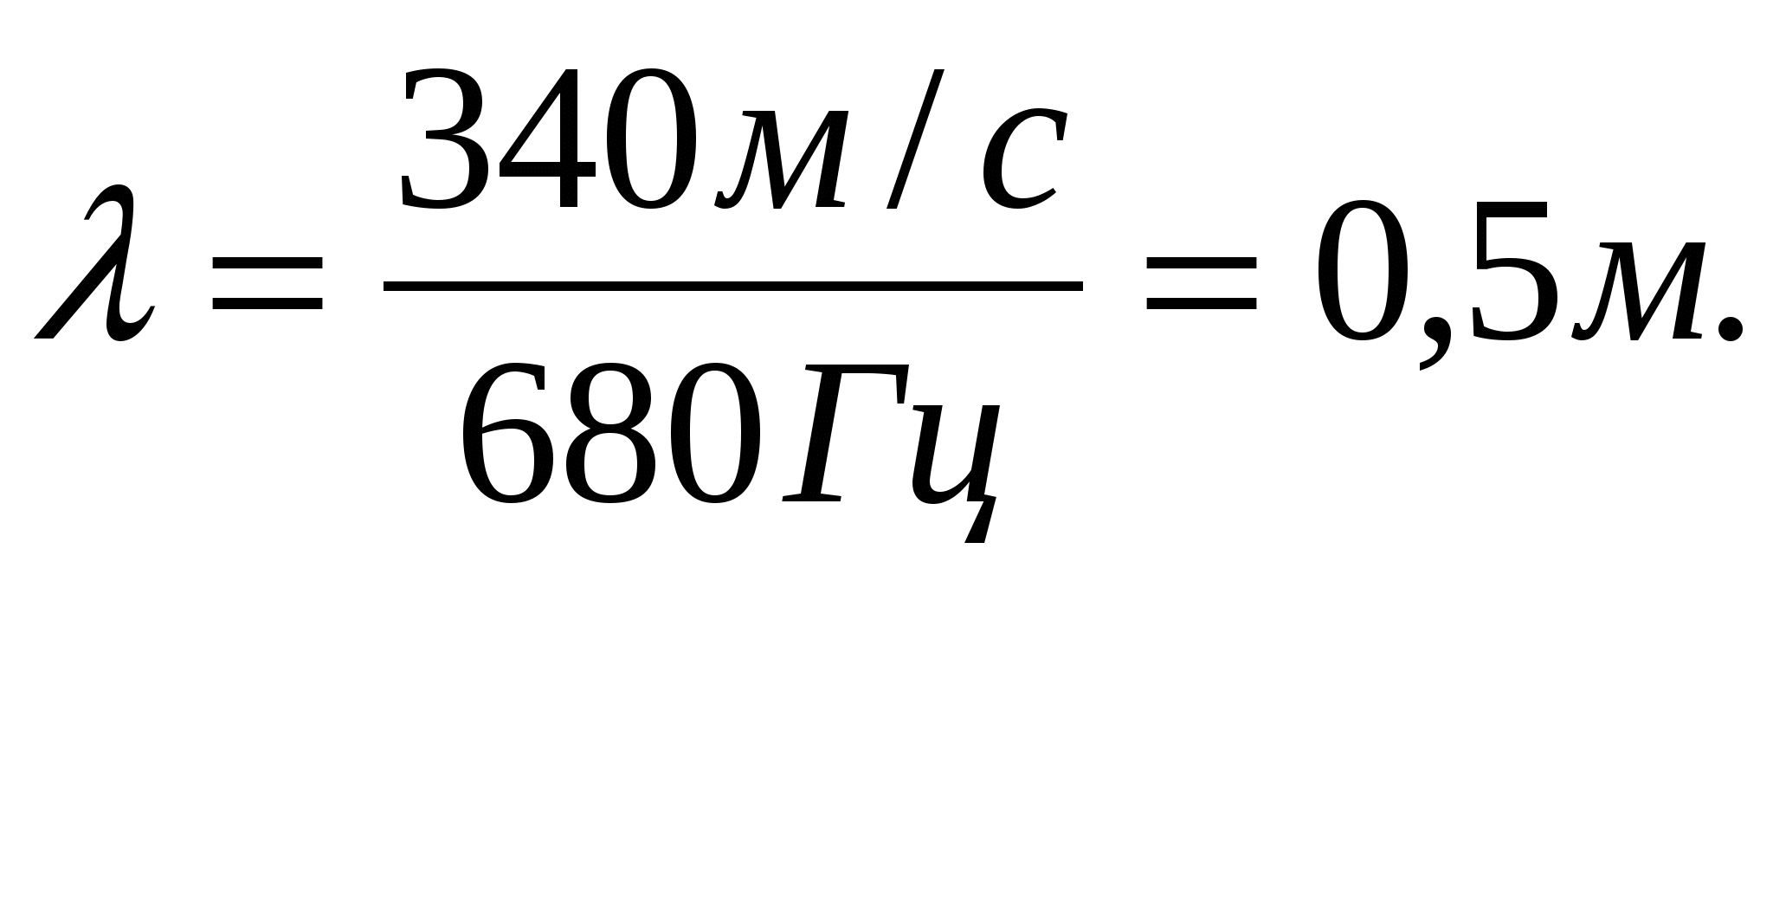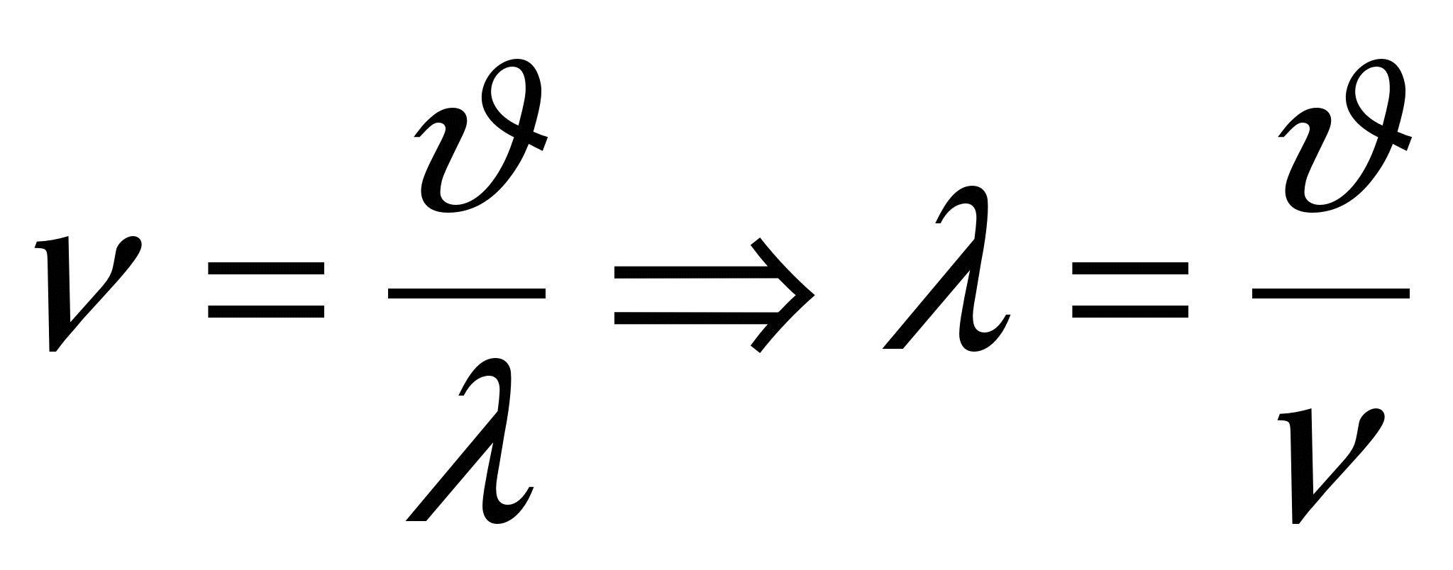 Дано: Решение:
ν=680Гц
υ=340м/с
λ= ? Ответ: λ=0,5м.

Группа №2
Какова частота колебаний камертона, если длина звуковой волны 50см, а скорость распространения волн 330 м/с?
Дано: Решение:
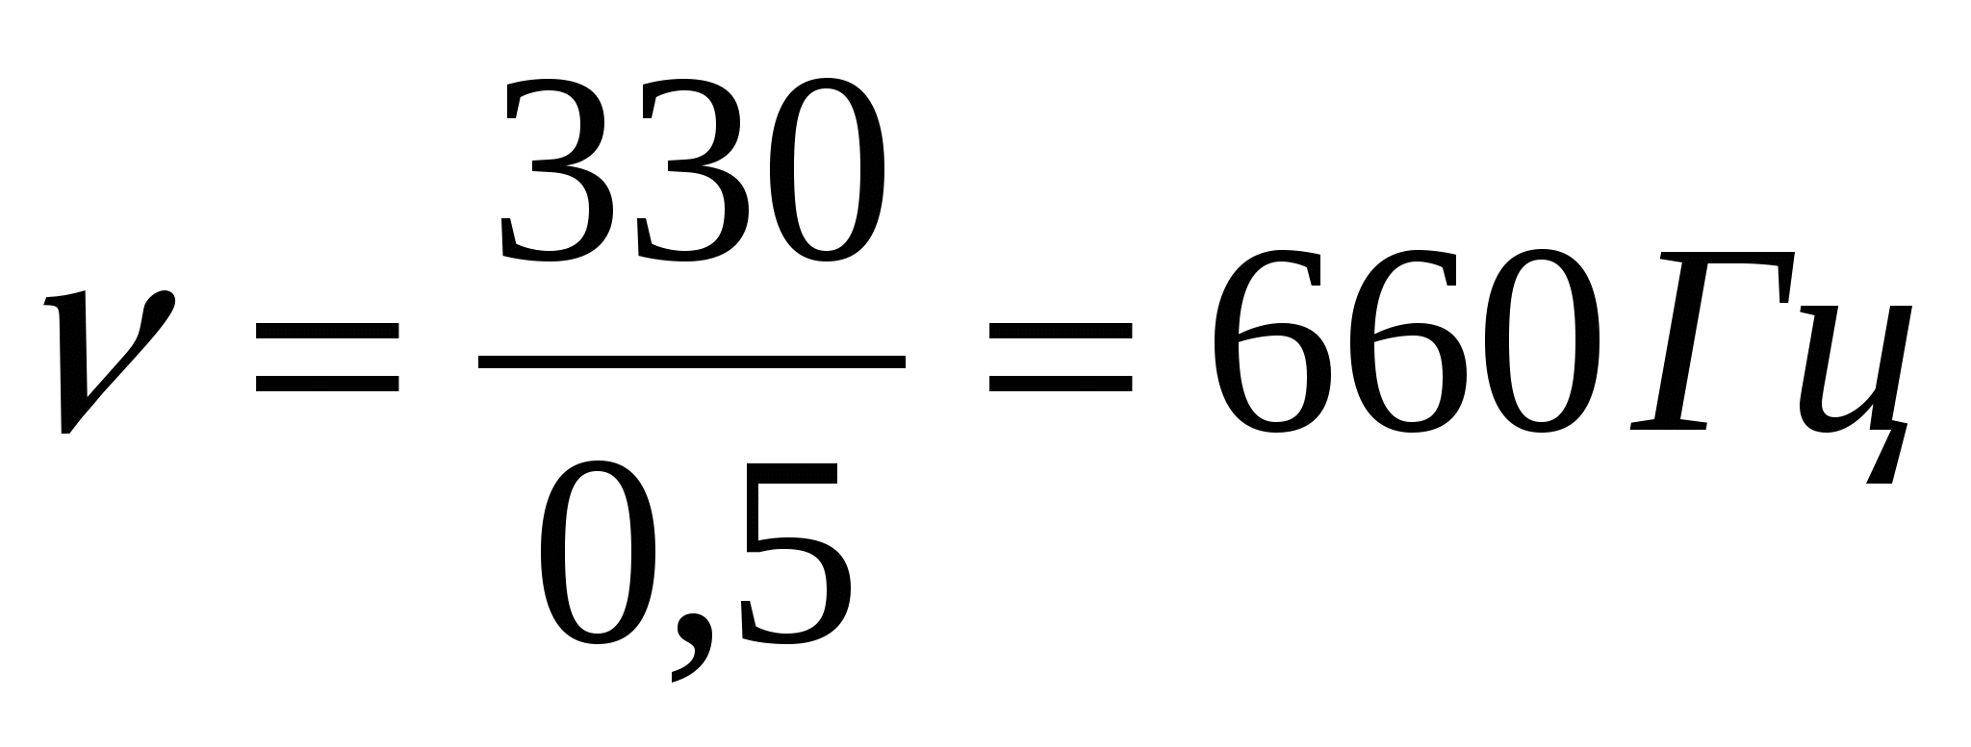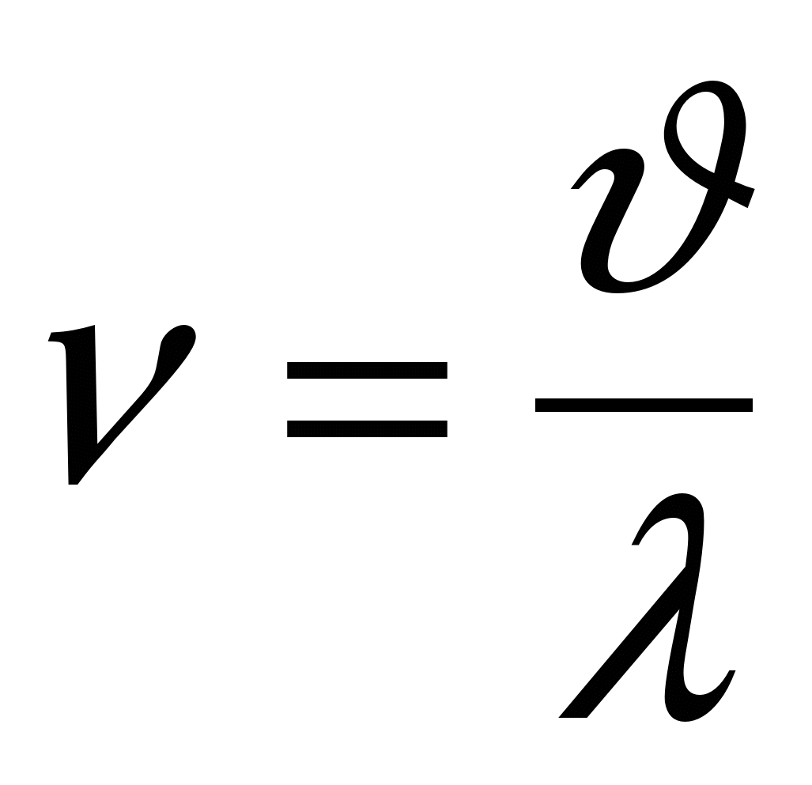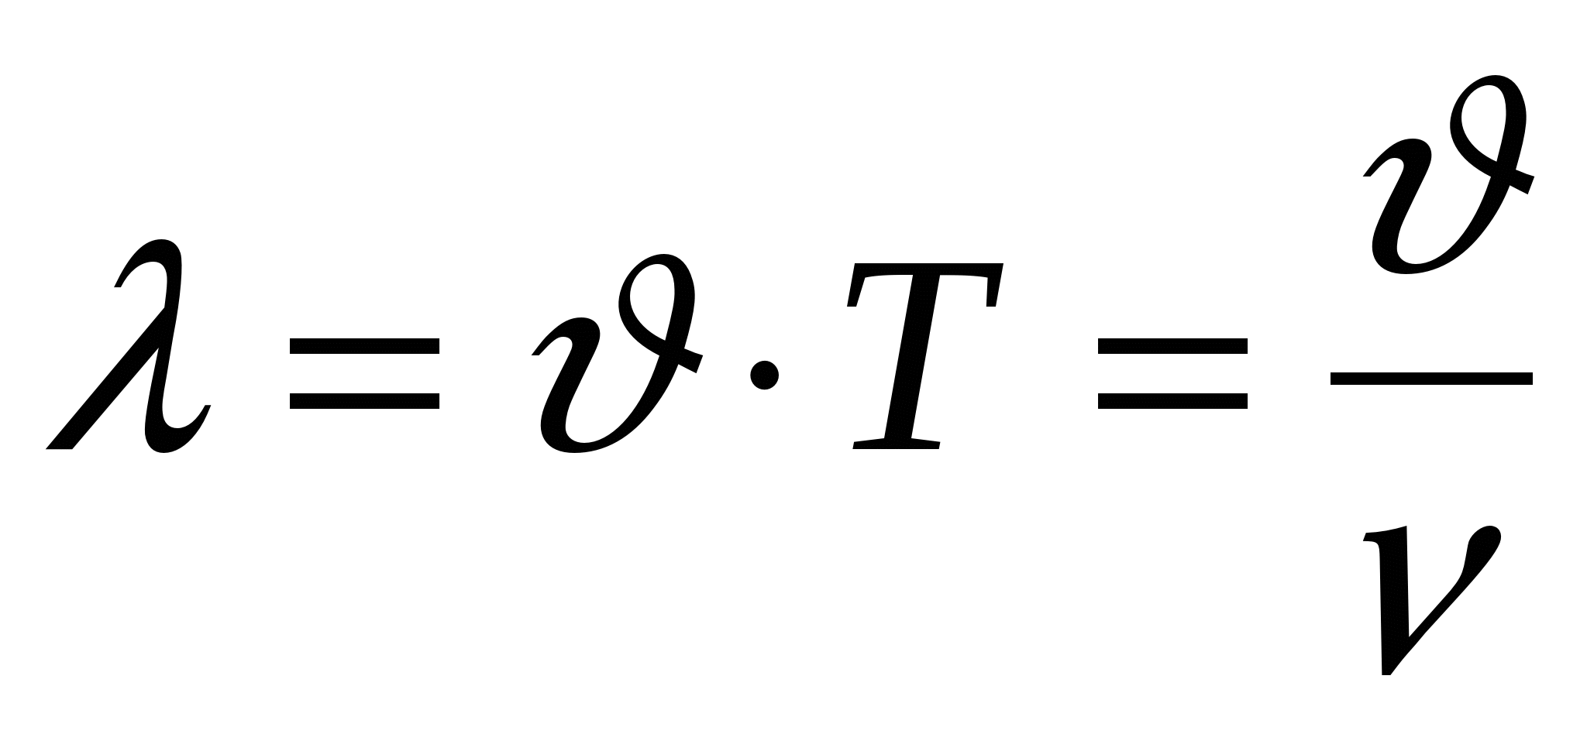λ=50см=0,5м
υ=330м/с
ν=?
Ответ: ν=660Гц.
Группа № 3
Раскат грома послышался через 8с после вспышки молнии. Скорость звука в воздухе 340 м/с. На каком расстоянии ударила молния?
Дано: Решение:
ṯ =8 с S = υt,
υ=340м/с
S= ? S = 340м/с ⋅8 с=2720 м Ответ:S = 2720 м
Группа №4
Ухо человека наиболее чувствительно к частоте 350 Гц. Определите длину волны соответствующей звуковой волны в воздухе, если скорость звука в нем 340 м/с.
Дано: Решение:
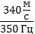ν=350 Гц
υ= 340 м/с λ= =0, 97 м

λ= ? Ответ: λ=0, 97 м
Дополнительно: Груз массой 0,4 кг, подвешенный к невесомой пружине, совершает 30 колебаний в минуту. Чему равна жесткость пружины?

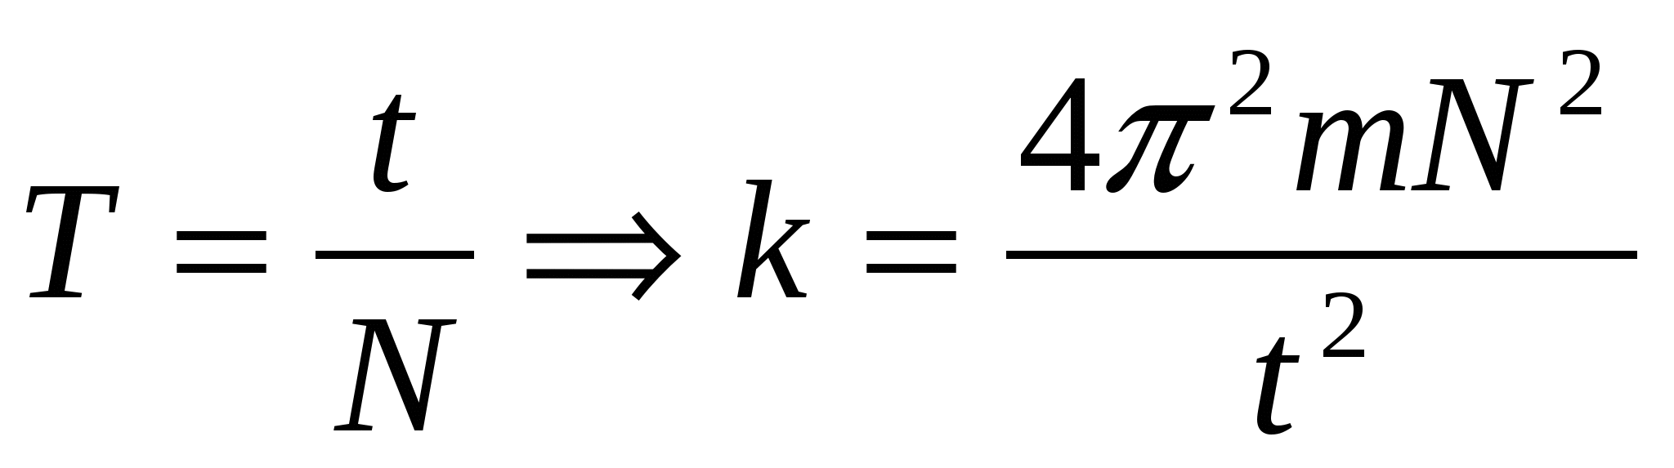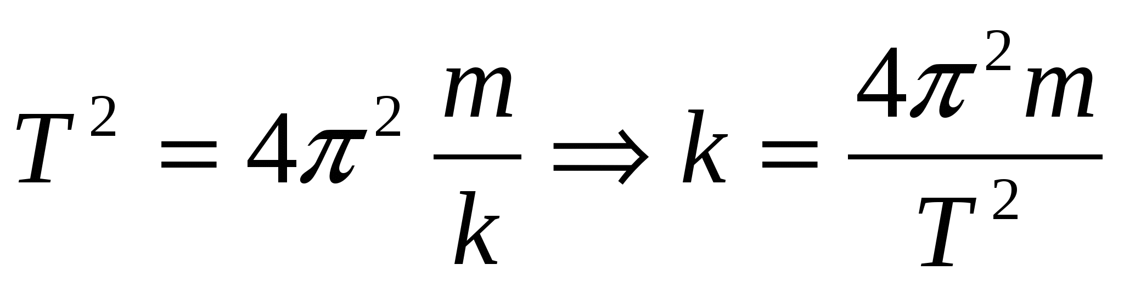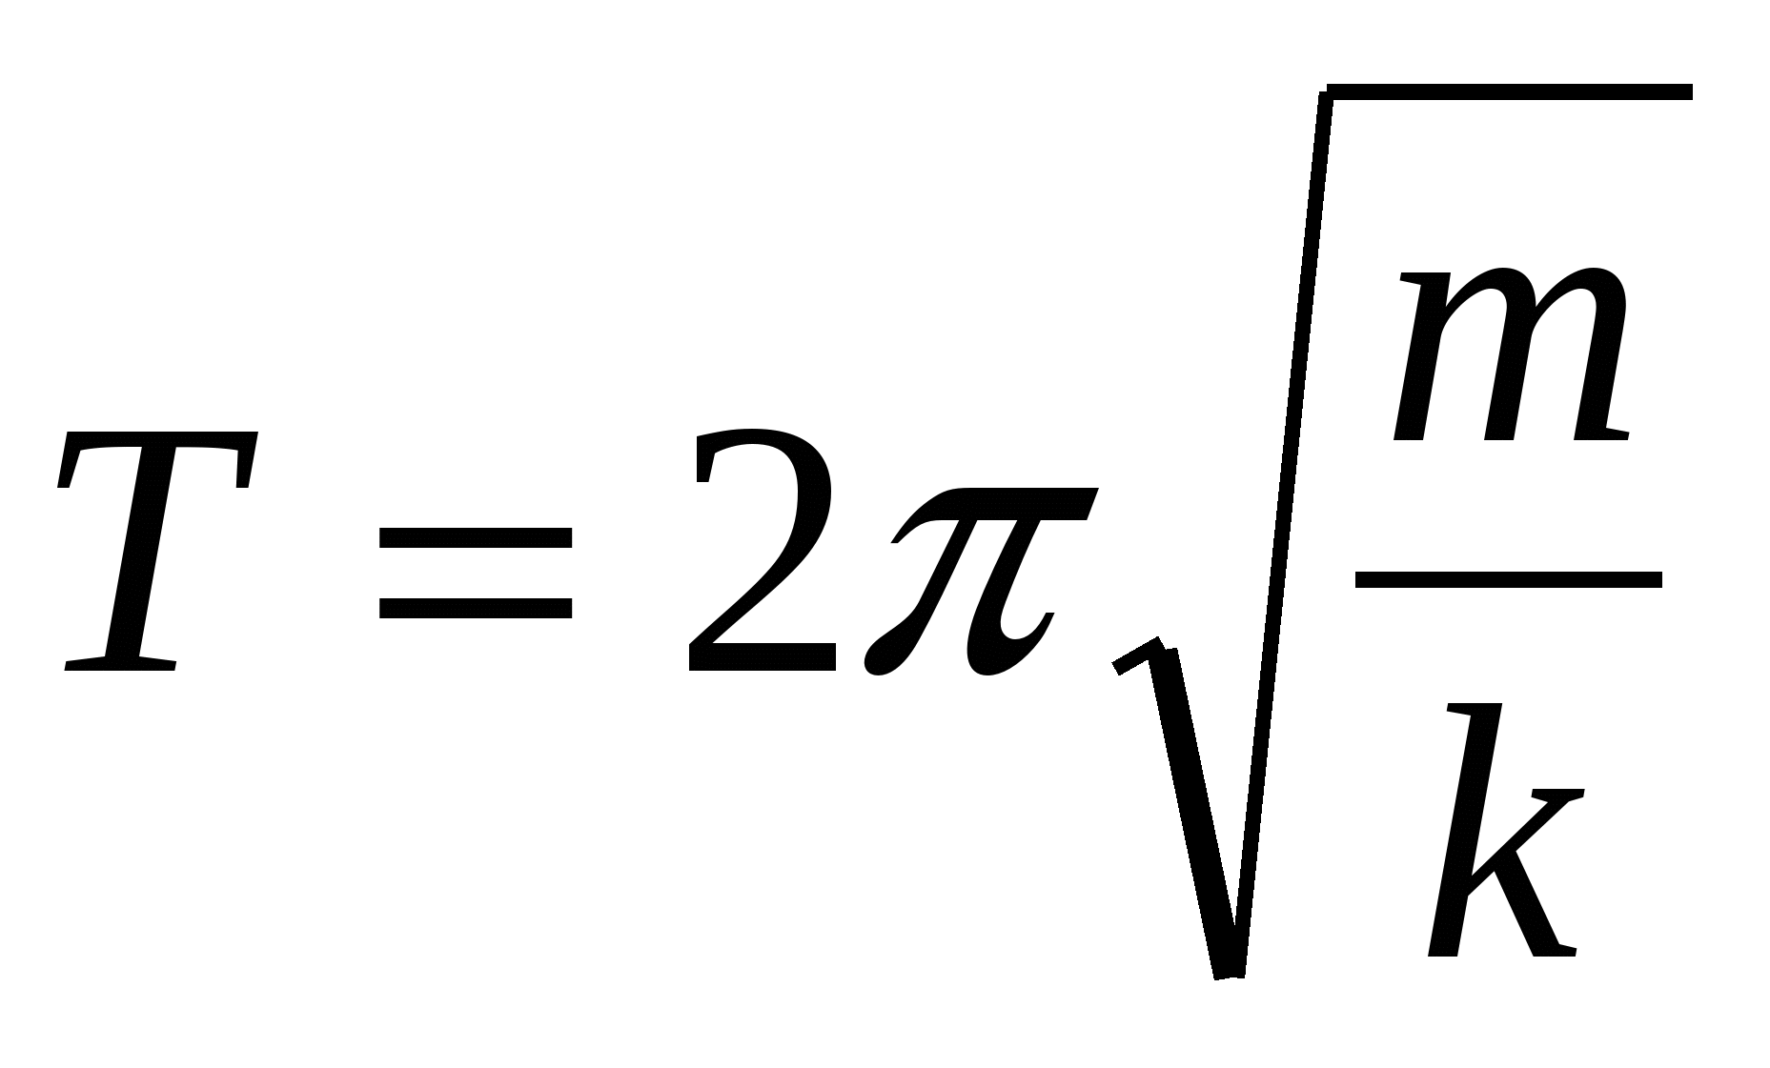 Дано: Решение:
m= 0.4 кг
N=30
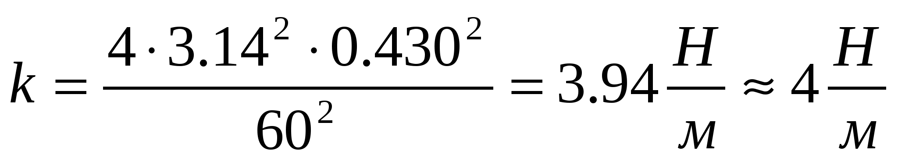t=60c

k=? Ответ: k=4 Н/м

Приложение 5
Ученик 1: В музыкальных инструментах в качестве резонаторов используются как корпус инструмента, так и всевозможные отверстия в нем. Например, корпус гитары резонирует с колебаниями струн. Следовательно, корпус инструмента представляет собой резонатор. Звук гитары усиливает не только сам корпус, но и воздух внутри инструмента. Поэтому размер и форма отверстия в корпусе подбираются не случайно. А качественное звучание гитары будет зависеть от искусства мастера, изготовившего его.

Ученик 2: Я нашел информацию о том, что при пении Фёдора Ивановича Шаляпина дрожали (то есть резонировали) даже хрустальные подвески люстр. Чтобы понять, как это происходит, нужно прочитать и изучить много литературы. Я попытаюсь вкратце об этом рассказать.
Источники звука в голосовом аппарате — голосовые связки . Они приходят в колебание благодаря продуванию воздуха из лёгких и возбуждают звук, основной тон которого зависит от их натяжения. Этот звук богат обертонами.
Гортань усиливает те из обертонов, частота колебаний которых близка к её собственной частоте. Дальше звуковые волны попадают в полость рта.
Полости глотки, рта, носа являются как бы продолжением гортани и называются верхними резонаторами. Те резонаторы, которые находятся ниже гортани – в грудной клетке — трахея, бронхи — нижние резонаторы.

Ученик 3: Для произнесения каждой гласной необходимо особое положение губ, языка и определённая форма резонаторной полости во рту. Можно выделить пять принципов резонансного пения.
1. Это максимальная активизация резонаторов на основе резонансных, вибрационных ощущений с целью получения даровой энергии.
2. Это принцип резонирующего певческого дыхания, который основан на совмещении пневматических и резонансных свойств голосового аппарата.
3. Это принцип отказа от ощущения голосовых связок как опасной зоны.
4. Это предпочтение метафорического, образного описания процесса.
5. И, конечно, есть ещё один принцип, пятый, это принцип целостности голосового аппарата.
Он говорит о том, что ни на одну часть голосового аппарата нельзя подействовать: ни на дыхание, ни на резонатор, ни на гортань, чтобы это не отразилось на работе других частей. Педагоги это прекрасно знают; и, например, управление работой гортани опытный педагог ведет не путем непосредственного вторжения в ее работу, а опосредовано, через изменение работы дыхания, в частности, диафрагматического дыхания.

Ученик 4: И первый мастер, который указывает нам путь к совершенству, является величайшим из певцов, это, конечно, Федор Иванович ШАЛЯПИН. Говорят, что, когда он пел в Мариинском театре " то голос был такой мощности, что дрожал хрусталь в бра и люстрах, и по залу шел звон".
И это не легенда. Допустим, мы знаем частоту собственных колебаний стеклянного сосуда, например, стакана. Это можно установить по высоте тона звона этого стакана после легкого щелчка по нему. И если мы громко запоем эту ноту близ стакана, то, как Шаляпин, сможем расколоть стакан своим пением. Только петь надо так же громко, как Шаляпин. Поэтому существует выражение: «От громкого голоса дрожали стёкла». Здесь имеется ввидувозникновение акустического резонанса.
Прослушать отрывок из песни Ф.В. Шаляпина «Блоха»

Ученик 5: А как вы думаете, что общего между слоном и зайцем?
Их уши - это большие резонаторы, обратите внимание на то, что уши слона в складочку и внутри ушей есть волоски-резонаторы, что усиливает звуковой резонанс. Кроме того хобот слона это тоже резонатор. Знаете ли вы, что слоны слышат друг друга на расстоянии 10 км .Слоны в день пьют 140-160л воды и без нее они не могут. Поэтому слоны слышат ливневые дожди на расстоянии 240 км.

Ученик 6: А знаете ли вы, почему иногда во время ветра провода "гудят" характерно и почему этот звук мы слышим?
А гудение - это резонанс. Провод - аналог натянутой струны. Но поскольку длина этой струны значительно больше, чем у гитары :-) , а натяжение - значительно меньше, то основной тон этой струны очень низкий, далеко за пределами восприятия слухом. Но провод - все-таки струна, и имеет все свойства струны. В частности, он может резонировать не только на основной своей частоте, но и на любом из ее обертонов. Ветер колеблет провод, и среди множества случайных колебаний в резонанс попадают некоторые из обертонов провода - несколько чистых, стабильных музыкальных нот. И под влияние резонанса эти частоты многократно усиливаются, раскачиваются до уровня слышимости. Поэтому провод может "петь" разными голосами последовательно (подобие "мелодии" исполнять) , или даже одновременно (подобие "аккорда"). А из-за колебаний силы и направления ветра звучание все время меняется во времени - вступают в резонанс одни обертоны, затухают другие, и т. п.
Послушаем «пение» проводов.

Ученик 7: В Пятигорске есть беседка Эола, или как её называют местные жители - Эолова Арфа, которая была построена в 1831 году на возвышенной точке восточной оконечности отрога горы Машук по проекту архитекторов братьев Бернардацци. Это круглая беседка с колоннами. В каменный пол был вмонтирован деревянный футляр с двумя арфами, флюгер на куполе беседки, поворачиваясь под действием ветра, приводил в движение устройство, касавшееся струн, - раздавались мелодичные звуки. Потому-то беседка и получила название "Эолова арфа" (Эол - бог ветра). Беседка упоминается в повести М. Ю. Лермонтова "Княжна Мери": "На крутой скале, где построен павильон, называемый Эоловой арфой, торчали любители видов и наводили телескоп на Эльбрус". Ныне Эолова арфа оснащена электромузыкальным инструментом.

Ученик 8: Естественно, что звук может быть и источником информации о состоянии внутренних органов человека.
Распространенный звуковой метод диагностики заболеваний – аускультация (выслушивание). Для ау-скультации используют стетоскоп или фонендоскоп. Фонендоскоп состоит из полой капсулы с передающей звук мембраной, прикладываемой к телу больного, от нее идут резиновые трубки к уху врача. В полой капсуле возникает резонанс столба воздуха, вследствие чего усиливается звучание и улучшается ау-скультация. При аускультации легких выслушивают дыхательные шумы, разные хрипы, характерные для заболеваний. По изменению тонов сердца и появлению шумов можно судить о состоянии сердечной деятельности.
Принципиально отличным от изложенного выше звукового метода является перкуссия. При этом методе выслушивают звучание отдельных частей тела при их простукивании. Схематично тело человека можно представить как совокупность газонаполненных (легких), жидких (внутренние органы) и твердых (кость) объемов. При ударе по поверхности тела возникают колебания, частоты которых имеют широкий диапазон. Из этого диапазона одни колебания погаснут довольно быстро, другие же, совпадающие с собственными колебаниями пустот, усилятся и вследствие резонанса будут слышимы. Опытный врач по тону перкуторных звуков определяет состояние и расположение (тонографию) внутренних органов.

Ученик 9: Наши православные предки хорошо знали о силе колокольного звона и старались в каждой деревне установить колокольню! Колокола не только являются одной из необходимых принадлежностей православного храма, но и являются мощными гармонизаторами пространства, которые помогают человеку входить в резонанс с гармонией Вселенной, обретать физическое, энергетическое, психическое и духовное здоровье. Колокол изготовлен из специального сплава, при изготовлении учтены звучащие участки стенок колокола и явление резонанса способствует возрастанию амплитуды и энергии звуковой волны.
По украинским поверьям, колокольный звон вынуждает раскаиваться клятвопреступника. Согласно сербскому верованию, если во время какого-нибудь разговора зазвонит колокол, то все сказанное в это время считается непреложной истиной. У восточных славян и поляков колокольный звон останавливает вора, убегающего с места преступления, вынуждая его вернуться назад: вожжи, привязанные к церковному колоколу, заставляют конокрада оставить свою добычу. Звон колоколов использовался для разгона градовых туч.
Ученые обнаружили, что уникальная спиралевидная траектория звука, получающаяся при ударе в колокол, оказывается губительной для многих болезнетворных микробов. Благодаря чему в средневековье Русь, богатая церковными колоколами, избегала опустошительных эпидемий чумы в отличии от Европы , в которой святые инквизиторы на кострах сожгли не только всех учёных и ведающих, но и все древние «еретические» книги, написанные на глаголице, хранившие уникальные знания наших предков, в том числе и о силе резонанса! Таким образом, накопленный на сегодняшний день опыт применения колоколов с целью коррекции отклонений в состоянии здоровья и проведенные исследования убедительно свидетельствуют о благотворном воздействии колокольного звона на здоровье человека.
Слушаем колокол.
Приложение 6
1.Почему неполный чайник перед закипанием воды «шумит» сильнее, чем полный?
Ответ: Воздушная полость в чайнике служит резонатором для звуков.
2. Послушайте отрывок из произведения Михаила Михайловича Пришвина «Лесной доктор»
«…Стали все вместе осматривать дерево. Оно было совсем свежее, и только на небольшом пространстве, не более метра в длину, внутри ствола прошёл червяк. Дятел, очевидно, выслушал осину, как доктор: выстукал её своим клювом, понял пустоту, оставляемую червём, и приступил к операции извлечения червя. И второй раз, и третий, и четвёртый… Нетолстый ствол осины походил на свирель с клапанами. Семь дырок сделал «хирург» и только на восьмой захватил червяка, вытащил и спас осину…»
Поясните, каким образом дятел узнаёт о присутствии червяка в стволе дерева?
Ответ: Дятлы выслушивают деревья, подобно докторам, использующим перкуссию – физический метод медицинской диагностики, заключающийся в простукивании определённых участков тела и анализе звуков, возникающих при этом.
Суетливый стук дятлов это прослушка пустот, оставляемых насекомыми, питающимися древесиной. Выстукал дятел ствол осины или берёзы своим клювом, понял по звуку пустоту, оставляемую личинкой или жуком, и приступил к хирургической операции – извлечению и уничтожению коварного древоеда. Язык дятла смачивается клейкой слюной и далеко высовывается из клюва в пробитые им древесные отверстия, где личинки и насекомые к нему надёжно приклеиваются.
Но есть у дятла ещё один секрет, послуживший инженерам-физикам честью и правдой. Ускоренная киносъёмка показала, что когда дятел ищет насекомых, то его клюв может долбить дерево со скоростью при ударе 7 м/с. Полный цикл удара клювом длится всего 0,001с или даже меньше, а перегрузка в конце каждого удара достигает 1000g. Однако мозг птицы никогда не травмируется! Оказалось, что секрет дятла заключается в том, что его голова перемещается только вперёд и назад в одной плоскости, без каких-либо боковых смещений. В связи с этим у инженеров-физиков возникла идея улучшить защитные шлемы космонавтов, сконструировав их таким образом, чтобы максимально ограничить боковые перемещения. Достигнуть желаемого эффекта удалось благодаря специальным шейным скобам.

3. . Послушайте отрывок из произведения Ивана Алексеевича Бунина «На хуторе»: «…Темны и теплы были апрельские ночи; мягко благоухали сады черёмухой, лягушки заводили в прудах дремотную, чуть звенящую музыку, которая так идёт к ранней весне…»
Лягушки обладают весьма громкими и довольно разнообразными голосами. У некоторых видов лягушек по бокам головы имеются голосовые мешки (полые выросты стенок ротовой полости), которые при крике, наполняясь воздухом, раздуваются как пузыри. Каково назначение голосовых мешков?
Ответ: Голосовые мешки служат лягушкам резонаторами.
4. В окнах, под которыми проезжают автомашины, нередко назойливо дребезжат стёкла. Это неприятное явление можно значительно ослабить, если на середины стёкол наклеить куски пластилина. Объясните этот эффект.
Ответ: Пластилин увеличивает массу стекла. Это приводит к уменьшению собственной частоты стекла и расстраивает, таким образом, резонанс между ним и звуковыми волнами, приходящими от автомашины.
5. Когда прислушиваются к отдалённому шуму, то невольно раскрывают рот? Почему? (служит резонатором)

Приложение 7
Задание 1. Как с помощью плотной бумаги сделать звук громче?
Предложить ученикам сказать «ура» …Так как мы не может сказать это громче, ведь идут уроки, то можно… сложить из картона рупор и продолжать говорить в рупор. Рупор увеличивает объем резонатора, что приводит к дополнительному усилению звука.
Задание 2. У вас на парте стоит бокал, если влажный палец двигать по его краю, то бокал будет издавать звенящие звуки. Хотя это и незаметно, палец движется прерывисто и передаёт стеклу энергию короткими порциями, заставляя бокал вибрировать.
Стенки бокала также начинают вибрировать, если на него направить звуковую волну с частотой, равной его собственной. Если амплитуда станет очень большой, то бокал может даже разбиться.
Попробуем и мы извлечь звук таким образом, чтобы потом спеть эту ноту, как было сказано громко. Не уверен, что у нас получится, таким образом, бокал расколоть. Здесь нужно время и терпение.
Задание 3. Возьмите гладкий стакан и наливайте в него воду. При этом постукивайте карандашом по краю. Как изменяется при этом звук?
Полость стакана служит резонатором, выделяющим из шума тон определённой высоты. По мере наполнения стакана длина резонирующего воздушного столба уменьшается, поэтому растёт высота слышимого тона.
Задание №4. Даже небольшая разность между частотами камертонов приводит к тому, что один камертон перестаёт откликаться на колебания другого. Убедитесь в этом, используя кусочек пластилина. Достаточно, например, приклеить к ветви одного из двух камертонов кусочек пластилина или воска (перегрузка) и камертоны уже будут расстроены – резонанса не будет. Теперь каждый из камертонов не будет откликаться на звук другого камертона. Дополнительная масса перегрузки ветви уменьшает частоту собственных колебаний камертона

Приложение 8
ЛИСТ КОНТРОЛЯ, ВЫПОЛНЕННЫХ ЗАДАНИЙ:
№  п/п | Фамилия, имя  учащегося | Вопрос | Ответ | Тест | Веришь?  Не веришь? | Задача | Сообщения | Явление | Практическое  задание | Оценка
1 | Слостин Н.
2 | Кривенко М.
3 | Бирюкова Л.
4 | Лисовская К.
5 | Ковалев В.
6 | Ярославцева Э.
7 | Федоренко Л.

№  п/п | Фамилия, имя  учащегося | Вопрос | Ответ | Тест | Веришь?  Не веришь? | Задача | Сообщения | Явление | Практическое  задание | Оценка
1 | Жалобай А.
2 | Дудник С.
3 | Повыдыш Н.
4 | Лоско Т.
5 | Баранов Д.
6 | Пивнев Д.
7 | Компаниец О.

Методические рекомендации по проведению урока

Урок«Резонанс в акустике» изучается в теме «Звук», которая является продолжением темы «Механические колебания и волны», из которой учащиеся уже знают понятие резонанса.
Поэтому при введении понятия «акустический резонанс» и выяснения роли резонаторного ящика уместным будет проведение двух опытов, с использованием пары камертонов, штатива с шариком, привязанным к нему на нитке, сосуда с водой и стеклянной трубки, открытой с двух концов. Пронаблюдав их, обучающиеся могут самостоятельно дать определение акустического резонанса и назначение резонатора.
Углубление и расширение учебного материала происходит за счет ознакомления учащимися с разными источниками информации по вопросу
применения звукового резонанса в природе и технике. Таким образом, показана роль физики в изучении природы.
Школьники иллюстрируют свои сообщения презентацией, музыкальным сопровождением, что способствует лучшему запоминанию и расширению кругозора учащихся.
Для закрепления знаний учащихся используется работа в группах, в которых ребята рассматривают различные физические явления, выполняют практические задания и объясняют их, опираясь на изученный материал.
В заключение учитель подводит итоги урока, оценивает, используя данные из листа - контроля, который в течение урока заполняли ученики-помощники.
Такое построение урока способствует созданию ситуации, способствующей развитию самостоятельного мышления, творческого потенциала учащихся, умениюобобщать, сравнивать, делать самостоятельные выводы, формированию практических учебных умений и навыков.

Материально-техническое обеспечение урока
- мультимедийный проектор
- музыкальное сопровождение
- два одинаковых камертона
- камертон на штативе без резонаторного ящика
- молоточек
- легкий шарик на нити
- кювета с водой
- цилиндрическаястеклянная трубка, открытая с двух концов
- рупор
- гитара
- ксилофон
- барабан
- скрипка
- фонендоскоп

